**Smycze reklamowe**

**Jednym z najpopularniejszych gadżetów promocyjnych wykorzystywanych przez wiele firm są <strong>smycze reklamowe</strong>. Jakie są ich główne zalety oraz jakie rodzaje smyczy możecie kupić w sklepie Gratisownia.pl? Sprawdźcie!**

**Smycze reklamowe - skuteczna promocja firmy**

**Smycze reklamowe**, obok długopisów, notesów i breloków reklamowych, są jednymi z najbardziej popularnych materiałów reklamowych wybieranych przez małe i dużo firmy oraz różne instytucje. Dzięki praktycznemu zastosowaniu smyczy, np. przy kluczach do domu, są one używane na co dzień przez naszych klientów, a tym samym stanowią bardzo skuteczną formę promocji. Dzięki nadrukowanemu logo lub innej grafice związanej z firmą, zwiększa się świadomość klientów na temat naszej firmy oraz utrwala się jej wizerunek.

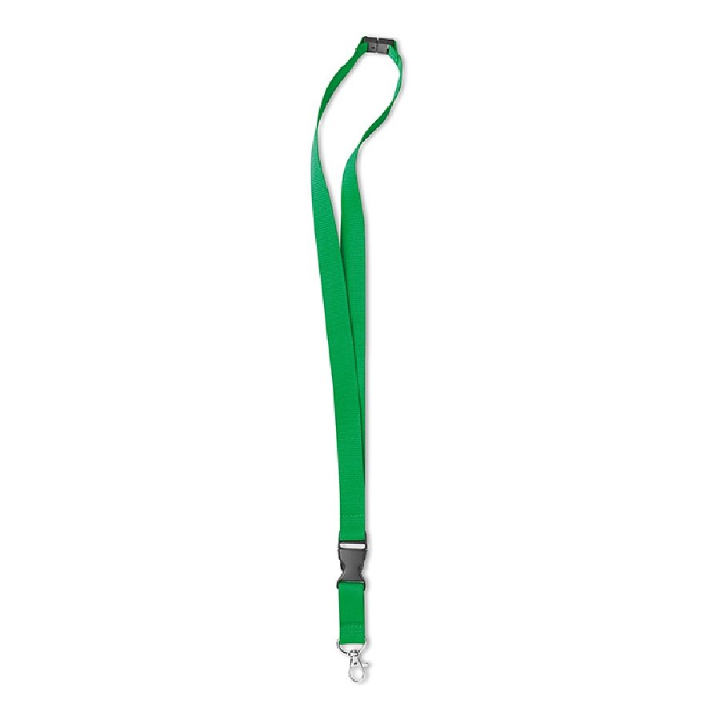

**Poznaj wszystkie rodzaje smyczy reklamowych w Gratisownia.pl**

W sklepie Gratisownia.pl znajduje się wiele rodzajów wysokiej jakości *smyczy reklamowych*. Po pierwsze, smycze dostępne są w wielu kolorach, więc na pewno każdy dopasuje je do kolorystyki swojej firmy. Po drugie, mogą spełniać różne funkcje - od smyczy tradycyjnej, po smycze sublimacyjne z nadrukiem.

**Jakie inne gadżety promocyjne zamówisz w naszym sklepie**

[Smycze reklamowe](https://gratisownia.pl/smycze-reklamowe) to tradycyjne gadżety promocyjne dla firm. W naszym sklepie oferujemy również oryginalne materiały reklamowe, jak gadżety elektroniczne lub nietypowe dodatki, jak świece czy filiżanki z nadrukiem. Zapraszamy na zakupy!

